1．(2016·山东淄博模拟)如图所示，正方形abcd区域内有垂直于纸面向里的匀强磁场，O点是cd边的中点。一个带正电的粒子(重力忽略不计)从O点沿纸面以垂直于cd边的速度射入正方形区域内，经过时间t₀刚好从c点射出磁场。现设法使该带电粒子从O点沿纸面以与Od成30°的方向(如图中虚线所示)，以各种不同的速率射入正方形内，那么下列说法正确的是
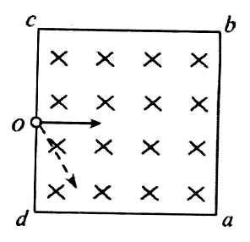
A．该带电粒子不可能刚好从正方形的某个顶点射出磁场
B．若该带电粒子从ab边射出磁场，它在磁场中经历的时间可能是t₀
C．若该带电粒子从bc边射出磁场，它在磁场中经历的时间可能是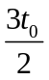
D．若该带电粒子从cd边射出磁场，它在磁场中经历的时间一定是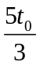
【参考答案】AD
【名师解析】根据题述一个带正电的粒子(重力忽略不计)从O点沿纸面以垂直于cd边的速度射入正方形区域内，经过时间t₀刚好从c点射出磁场，则时间t₀为带电粒子在磁场中运动的半个周期。使该带电粒子从O点沿纸面以与Od成30°的方向(如图中虚线所示)，以各种不同的速率射入正方形内，画出各种可能的运动轨迹，可以看出不可能刚好从正方形的某个顶点射出磁场，选项A正确。若该带电粒子从ab边射出磁场，它在磁场中经历的时间一定小于t₀，选项B错误。若该带电粒子从bc边射出磁场，它在磁场中经历的时间不可能是，可能是t₀，选项C错误。若该带电粒子从cd边射出磁场，它在磁场中运动轨迹为5/6圆弧，经历的时间一定是，选项D正确。
【技巧点拨】解答此题，若对各个选项叙述的情景画出轨迹图，有助于正确判断。
2.(2016·陕西宝鸡一模)如图所示，横截面为正方形abcd的有界匀强磁场，磁场方向垂直纸面向里。一束电子以大小不同、方向垂直ad边界的速度飞入该磁场，不计电子重力及相互之间的作用，对于从不同边界射出的电子，下列判断正确的是( )
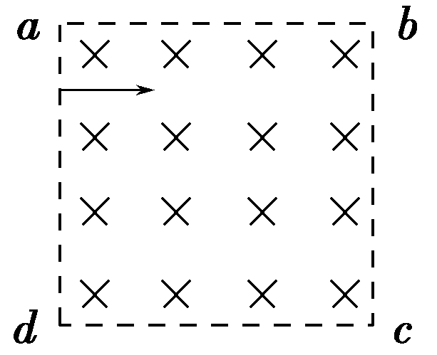
A.从ad边射出的电子在磁场中运动的时间都相等
B.从c点离开的电子在磁场中运动时间最长
C.电子在磁场中运动的速度偏转角最大为π
D.从bc边射出的电子的速度一定大于从ad边射出的电子的速度[来源:Z|xx|k.Com]
【参考答案】ACD
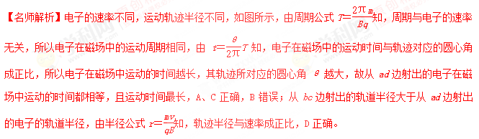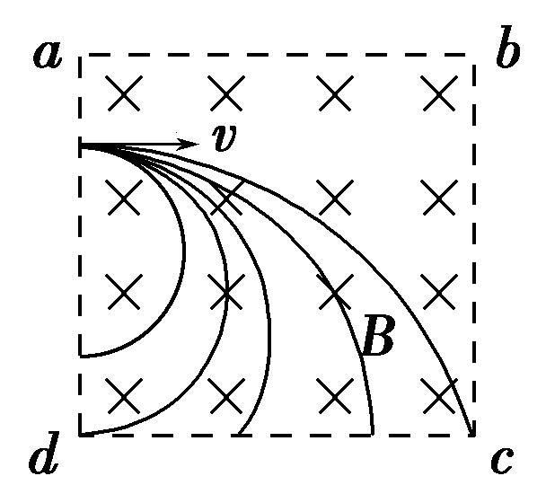[来源:Zxxk.Com]
3．（2016济南模拟）质谱仪是一种测定带电粒子质量和分析同位素的重要工具，它的构造原理如图所示。粒子源S发出两种带正电的同位素粒子甲和乙，两种粒子从S出来时速度很小，可忽略不计，粒子经过加速电场加速后垂直进入有界匀强磁场(图中线框所示)，最终打到照相底片上。测得甲、乙两种粒子打在照相底片上的点到入口的距离之比为5︰4，则它们在磁场中运动的时间之比是
A．5︰4 B．4︰5 [来源:学。科。网]
C．25︰16 D．16︰25
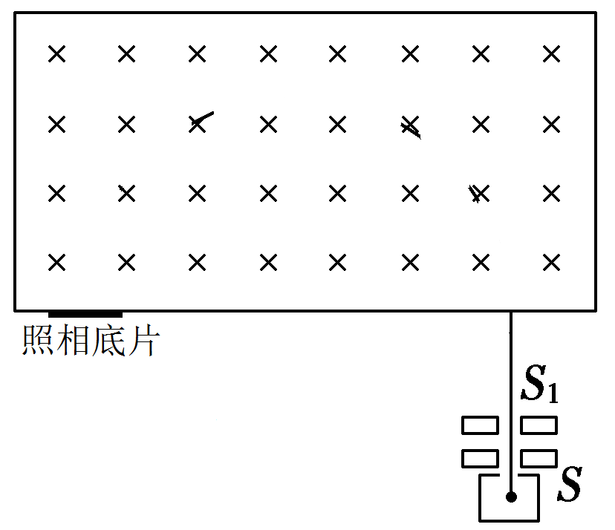
【参考答案】C
【命题意图】本题考查了质谱仪、洛伦兹力和带电粒子在匀强磁场中的运动、动能定理及其相关的知识点。
